上门走访破堵点 精准服务促入统

为精准盘活“七个一批”重大项目工业企业存量资源，靶向破解企业入库堵点，扎实推进工业企业上规入统培育工作，7月3日，柳州市统计局、市工业和信息化局组建联合工作组赴鹿寨县开展走访服务工作，鹿寨县统计局相关负责人陪同调研。
工作组先后深入广西一家美新材料有限公司、广西鑫佳达科技有限公司生产一线，实地察看车间生产运转现状，详细询问企业当前产销规模、订单储备、产能释放等生产经营实际情况，认真梳理企业在生产运营过程中面临的各类困难诉求，面对面解读规上工业企业入库相关政策标准、申报流程与注意事项，细致研判企业营收增长趋势，针对性解答入库申报疑点问题，指导企业理清上规入统时间节点、补齐申报材料短板，为企业顺利实现升规入统明晰路径、扫清障碍。
此次走访服务进一步深化市县两级统计、工信部门协同联动，打通了跨部门服务企业的沟通壁垒，提升了上规入统帮扶工作实效。
下一步，市、县两级统计、工信部门将聚焦“七个一批”重大项目企业培育重点，通过靠前服务、精准指导、跟踪培育，推动工业企业“应统尽统、应纳尽纳”，盘活存量资源、深挖经济增长增量，持续壮大规上工业企业队伍，为全市及县域工业经济高质量发展筑牢统计支撑与产业根基。

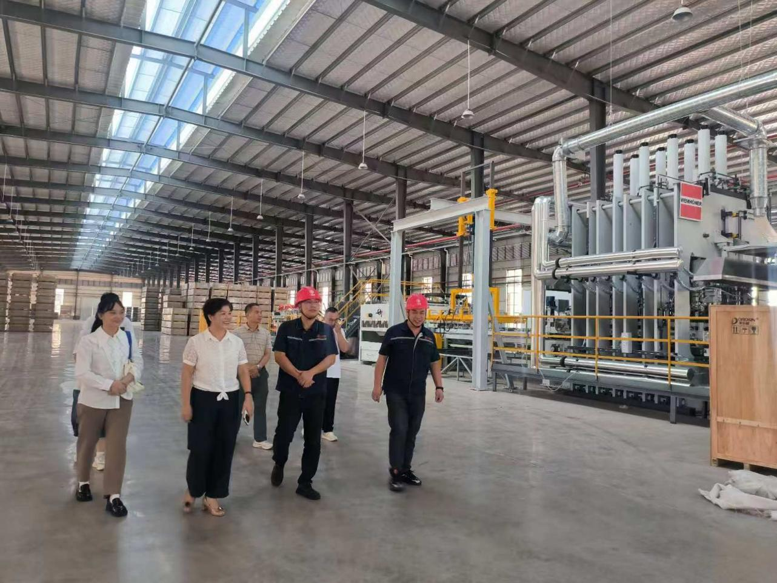
图一：工作组走访广西一家美新材料有限公司生产车间，了解企业生产经营状况
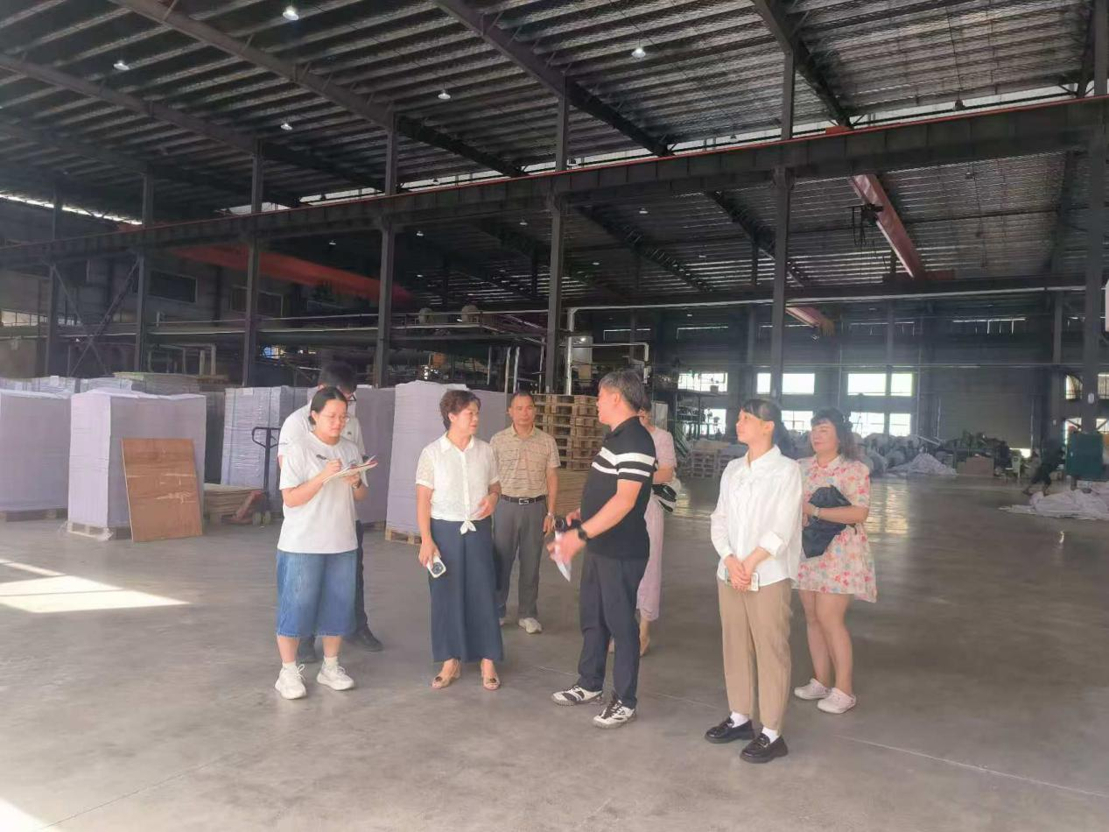
图二：工作组走访广西鑫佳达科技有限公司生产车间，了解企业生产经营状况

供稿：鹿寨县统计局（社会经济统计股）李筠
联系电话：0772-6825567
审核人：廖韦超 古藩庆

